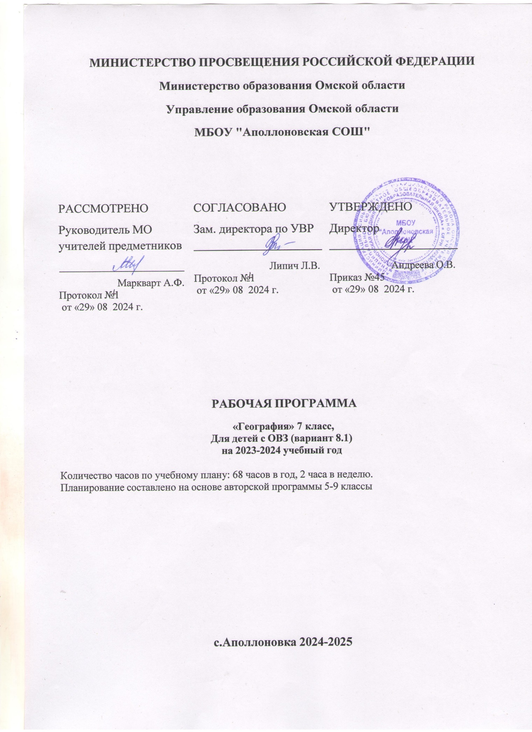

**Пояснительная записка**

Рабочая программа учебного предмета «География» для обучающихся 7 класса, учебный план, которого реализует адаптированную образовательную программу для детей с ограниченными возможностями здоровья (*для обучающихся с лёгкой умственной отсталостью)*, обучающегося на дому, разработана на основе:

- адаптированной основной общеобразовательной программы начального общего и основного общего образования обучающихся с ОВЗ ( с различными формами умственной отсталости) МБОУ «Аполлоновская СОШ»;

- программы специальных (коррекционных) образовательных учреждений VIII вида: 5-9 классы, под ред. В.В. Воронковой;

- учебника - Лифанова Т. М., Соломина Е. Н. География России. 7 класс. /Учебник для специальных (коррекционных) образовательных учреждений VIII вида/ 9 издание, М.: Просвещение, 2017.-176 с.: ил.+ Прил. (16 с., ил.)

Т.М.Лифанова «Рабочая тетрадь по географии «7 класс(учебное пособие для общеобразовательных организаций, реализующих адаптированные основные общеобразовательные программы), 4 издание, Москва «Просвещение» 2017 год.

**Результаты освоения учебного предмета**

**Учащиеся должны знать:**

Положение России на физической карте, карте полушарий и глобусе;

Пояса освещенности, в которых расположена наша страна;

Природные зоны России, зависимость их размещения от климатических условий и высоты над уровнем моря;

Природные условия и богатства России, возможности использования их человеком;

Типичных представителей животного и растительного мира в каждой природной зоне;

Хозяйство, основное население, его занятия и крупные города в каждой природной зоне;

Экологические проблемы и основные мероприятия по охране природы в России;

Правила поведения в природе;

Расположение географических объектов на территории России, указанных в рабочей программе.

**Учащиеся должны уметь**:

Показывать границы России на глобусе, карте полушарий, физической карте, карте природных зон России, давать элементарное описание природы по зонам, пользуясь картами;

Показывать по картам (физической и природных зон России) географические объекты, указанные в программе, наносить их названия на контурную карту;

Устанавливать взаимосвязь между климатом, растительным и животным миром, природными условиями и занятиями населения;

Делать несложные макеты изучаемых природных зон;

Принимать простейшие меры по охране окружающей среды, правильно вести себя в природе.

**Содержание учебного предмета:**

**Особенности природы и хозяйства России (общая характеристика)**

Повторение начального курса физической географии.

Географическое положение России на карте мира. Морские и сухопутные границы.

Европейская и Азиатская части России.

Административное деление России: Центральный федераль­ный округ (центр — Москва), Северо-Западный федеральный ок­руг (центр — Санкт-Петербург), Северо-Кавказский федеральный округ (центр — Ростов-на-Дону), Приволжский федеральный ок­руг (центр — Нижний Новгород), Уральский федеральный округ (центр - Екатеринбург), Сибирский федеральный округ (центр - Новосибирск), Дальневосточный федеральный округ (центр — Ха­баровск).

Разнообразие рельефа. Острова и полуострова России.

Полезные ископаемые, их основные месторождения. Пути рационального использования.

Типы климата. Сравнительная характеристика климатичес­ких условий, жизнедеятельности людей в разных частях России,

Водные (гидроэнергетические) ресурсы России, их исполь­зование. Экологические проблемы.

Численность населения России. Размещение по территории России. Различия по плотности населения. Народы России.

Промышленность — основа хозяйства, ее отрасли,

Особенности развития сельского хозяйства и транспорта. Экологические проблемы.

Уровни экономического развития Европейской и Азиатской частей России. Пути решения экологических проблем.

Полезные ископаемые, их основные месторождения. Пути их рационального использо­вания.

Практические работы:

* Обозначение границ России на контурной карте полушарий.
* Вычерчивание простейших схем структуры народного хозяйства.
* Заполнение таблицы «Различия в природе и хозяйстве европейской и азиатской частей России».

**Природные зоны России.**

Введение.

Природные зоны России. Значение зональных различий для специализации сельского хозяйства и жизни людей. Карта природных зон России.

Зона арктических пустынь.

Положение на карте. Моря и острова. Климат. Особенности природы. Растительный и животный мир. Охрана природы. Население и его основные занятия. Северный морской путь.

Зона тундры

Положение на карте. Острова и полуострова. Поверхность. Полезные ископаемые.

Климат. Водоемы тундры. Особенности природы. Растительный мир. Животные тундры.

Хозяйство. Население и его основные занятия. Города: Мурманск, Архангельск, Нарьян-Мар, Норильск, Анадырь. Экологические проблемы Севера. Охрана природы тундры.

Лесная зона

Положение на карте. Поверхность, полезные ископаемые. Экологические проблемы. Климат. Особенности природы. Реки, озера, каналы. Экологические проблемы водных ресурсов. Природные богатства лесной зоны. Растительный мир. Хвой­ные леса. Смешанные леса. Лиственные леса. Животный мир лесной зоны. Пушные звери. Какую пользу приносит лес. Лесной промысел, охота. Промышленность и сельское хозяйство Центральной России. Города Центральной России. Особенности развития хозяйства Северо-Западной России. Города: Санкт-Петербург, Новгород, Псков, Калининград.

Западная Сибирь. Восточная Сибирь. Дальний Восток.

Заповедники и заказники лесной зоны. Охрана леса. Прави­ла поведения в лесу.

Обобщающий урок по лесной зоне.

Степи.

Положение на карте. Поверхность и полезные ископаемые. Климат. Реки. Проблема водоснабжения. Растения Зоны степей. Животный мир степей. Хозяйство. Население и его основные занятия. Города степной зоны: Волгоград, Саратов, Ростов-на-Дону, Краснодар, Ставрополь, Самара, Оренбург и др. Охрана природы зоны степей.

Полупустыни и пустыни.

Положение на карте. Поверхность. Полезные ископаемые. Климат. Реки. Охрана природы.

**КАЛЕНДАРНО-ТЕМАТИЧЕСКОЕ ПЛАНИРОВАНИЕ**

**7 класс география 68 часов**

|  |  |  |  |  |  |  |
| --- | --- | --- | --- | --- | --- | --- |
| № | Тема | Дата | | | Д/З | |
| план | факт | |
| 1. | Особенности природы и хозяйства России (общая характеристика).  Географическое положение России. |  |  | | стр. 3-9 читать  вопр. стр. 6.9. | |
| 2. | Административное деление России |  |  | | стр. 6-8 читать  вопр. стр. 9. | |
| 3. | Разнообразие рельефа |  |  | | стр. 9-11 читать  вопр. стр. 11. | |
| 4. | Полезные ископаемые и их основные месторождения |  |  | | стр. 11-16 читать  вопр. стр. 13,16. | |
| 5. | Климат России |  |  | | стр. 17-19 читать  вопр. стр. 19. | |
| 6. | Водные ресурсы и их использование |  |  | | стр. 19-23 читать  вопр. стр. 23. | |
| 7. | Население России. Народы Росси |  |  | | стр. 23-25 читать  вопр.стр. 25. | |
| 8. | Промышленность-основа хозяйства, её отрасли |  |  | | стр. 25-27 читать  вопр. стр. 27. | |
| 9. | Сельское хозяйство, его отрасли. |  |  | | стр. 27-29 читать  вопр. стр. 29,30. | |
| 10. | Транспорт. Экономическое развитие Европейской и Азиатской частей России |  |  | | стр. 30-32 читать  вопр.стр. 32. | |
| 11. | Природные зоны России.  Размещение природных зон на территории России |  |  | | стр. 33-35 читать  вопр. стр. 35. | |
| 12. | Карта природных зон России |  |  | | стр. 35-36 читать  вопр. стр. 36. | |
| 13. | Зона арктических пустынь.  Положение на карте. |  |  | | стр. 37-40 читать  вопр. стр. 39,40. | |
|  |
| 14. | Климат. |  |  | | стр. 41 -44читать  вопр.стр. 45. | |
| 15. | Растительный и животный мир. |  |  | | стр. 45-46 читать  вопр. стр. 46. | |
| 16. | Население и основные занятия. |  |  | | стр. 47-48, читать  вопр. стр. 48. | |
| 17. | Северный морской путь. |  |  | | стр. 49-51, читать  вопр.стр. 51. | |
| 18. | Зона тундры.  Положение на карте. Рельеф и полезные ископаемые. |  |  | | стр. 51-53 читать  вопр.стр.53. | |
| 19. | Климат. Водоёмы тундры. |  |  | | стр. 53-55. читать  вопр.стр.55. | |
| 20. | Растительный мир. |  |  | | стр. 56-57. читать  вопр.стр.58. | |
| 21. | Животный мир. |  |  | | стр. стр.58-60. читать  вопр. стр.60.61. | |
| 22. | Хозяйство. Население и его основные занятия. |  |  | | стр. 61-63. читать  вопр. стр. 62.63. | |
| 23. | Города тундры: Мурманск, Архангельск. |  |  | | стр. 63-64. читать  вопр. стр.64.6 | |
| 24. | Нарьян-Мар, Норильск, Анадырь. |  | |  | | стр.65-66. читать  вопр. стр.66. | |
| 25. | Экологические проблемы севера. |  | |  | | повторить тему  "тундра" | |
| 26. | Итоговый урок «Тундра» |  | |  | | стр. 67-74. читать  вопр. стр. 69.70.72.74. | |
| 27. | Лесная зона.  Положение на карте. Рельеф и полезные ископаемые. |  | |  | | стр. 70-72. читать  вопр.стр.72. | |
|  |
| 28. | Климат. |  | |  | | стр. 70-72; читать  вопр. стр.72. | |
| 29. | Реки, озёра, каналы. |  | |  | | стр.72-74; читать  вопр. стр.74,75. | |
| 30. | Растительный мир. Хвойные леса (тайга). |  | |  | | стр. 75-77. читать  вопр. Стр. 77 | |
| 31. | Смешанные и лиственные леса. |  | |  | | стр.78-80 читать  вопр. стр. 80, 81.. | |
| 32. | Животный мир. |  | |  | | стр.81-84; читать  вопр.стр.85 | |
| 33 | Пушные звери. |  | |  | | стр.85-87. читать  вопр. стр.87.88. | |
| 34. | Значение леса. |  | |  | | стр.88-89. читать  вопр. стр.89. | |
| 35. | Промышленность и сельское хозяйство лесной зоны. |  | |  | | стр.90-92. читать  вопр. стр.92 | |
| 36. | Промышленность Центральной России. |  | |  | | стр. 90-92. читать  вопр. стр.92 | |
| 37. | Сельское хозяйство Центральной России. |  | |  | | стр. 90-92. читать  вопр. стр. 92 | |
| 38. | Города Центральной России. |  | |  | | стр. 93-95 читать  .вопр. стр.96. | |
| 39. | Особенности развития хозяйства северо-западной России. |  | |  | | стр. 96-98. читать  вопр.стр.98. | |
| 40. | Города: Санкт-Петербург, Новгород, Псков, Калининград, Архангельск. |  | |  | | стр. 98-101. читать  вопр. стр.101. | |
| 41. | Западная Сибирь. |  | |  | | стр.101-102. читать  вопр. стр.102 | |
| 42. | Восточная Сибирь. |  | |  | | стр. 103-106. читать  вопр. стр.106. | |
| 43. | Дальний Восток. |  | |  | | стр. 106-108. читать  вопр.стр.108.109. | |
| 44. | Заповедники и заказники лесной зоны. Охрана леса. |  | |  | | стр. 109-11. читать  вопр. стр.111.112. | |
| 45. | Итоговый урок «Лесная зона» |  | |  | | повторить стр.67-109. | |
| 46. | Зона степей.  Положение на карте. Рельеф и полезные ископаемые. |  | |  | | стр. 113-115. читать  вопр. стр.115. | |
| 47. | Растительный мир. |  | |  | | стр. 116-117. читать  вопр. стр. 117 | |
| 48. | Животный мир. |  | |  | | стр. 118-119. читать  вопр. стр. 119. | |
| 49. | Хозяйство. Население и его основные занятия. |  | |  | | стр.119-121 читать  вопр.стр.121 | |
| 50. | Города лесостепной и степной зон: Воронеж, Курск, Оренбург, Омск. |  | |  | | стр.121-123. читать  вопр.стр.124 | |
| 51. | Города степной зоны: Самара, Саратов, Волгоград. |  | |  | | Стр.124-126. читать  Вопр.стр.126. | |
| 52. | Города степной зоны: Ростов-на-Дону, Ставрополь, Краснодар. |  | |  | | Стр.126-128. читать  Вопр.стр.128. | |
| 53. | Охрана природы зоны степей. |  | |  | | Стр.129-130. читать  Вопр.стр.130. | |
| 54. | Итоговый урок «Степи». |  | |  | | Повторить тему «Степи»Стр.113-130. | |
| 55. | Зона полупустынь и пустынь.  Положение на карте. Рельеф и полезные ископаемые |  | |  | | Стр.131-132. читать  Вопр.стр.132. | |
| 56. | Климат. Реки. |  | |  | | Стр.133-134. читать  Вопр.стр.135. | |
| 57. | Растительный мир. |  | |  | | Стр.135-137. читать  Вопр.стр.137. | |
| 58. | Животный мир. |  | |  | | Стр.138-140. читать  Вопр.стр.140. | |
| 59. | Хозяйство. Население и его основные занятия. |  | |  | | Стр.140-142. читать  Вопр.стр.142. | |
| 60. | Города зоны полупустынь и пустынь. |  | |  | | Стр.142-143. читать  Вопр.стр.143. | |
| 61. | Зона субтропиков.  Положение на карте. Климат и природа субтропиков. |  | |  | | Стр.144-147. читать  Вопр.стр.147.148 | |
| 62. | Население и его основные занятия. Города. |  | |  | |  | |
|  | Стр.148-150. Читать  Вопр.стр.150. | |
| 63. | Высотная поясность в горах.  Положение на карте. Рельеф и полезные ископаемые. Климат. |  | |  | | Стр.151-155. читать  Вопр.стр.155 | |
| 64. | Особенности природы и хозяйства Северного Кавказа. |  | |  | | Стр.156-159. читать  вопр.стр.159. | |
| 65. | Алтайские горы. Хозяйство. Население и его основные занятия. Города. |  | |  | | Стр.163-165. читать  Вопр.стр.165. | |
| 66. | Горы Восточной Сибири. Хозяйство. Население и его основные занятия. |  | |  | | Стр.166-168. читать  Вопр.стр.169. | |
| 67. | Города в горах. |  | |  | | Стр.167-168. читать | |
| 68. | Итоговый урок «Природа России». |  | |  | | Творческое задание на лето | |

Растительный мир и его охрана. Животный мир. Охрана животных. Хозяйство. Основные занятия населения. Города зоны полупустынь и пустынь (Астрахань, Элиста).

Субтропики. Положение на карте. Поверхность. Климат. Растительный и животный мир влажных субтропиков. Охрана природы. Курортное хозяйство. Население, занятия населения. Горо­да-курорты: Анапа, Геленджик, Туапсе, Сочи.

Высотная поясность в горах.

Положение на карте (Северный Кавказ, Урал, Алтай, Сая­ны). Поверхность. Полезные ископаемые. Климат.

Особенности природы и хозяйства Северного Кавказа. Го­рода: Минеральные Воды, Нальчик, Грозный и др.

Хозяйство, города, экологические проблемы Урала (Екате­ринбург, Челябинск и др.)

Алтайские горы. Население. Хозяйство. Кузнецкий угольный бассейн. Города: Барнаул, Кемерово, Горно-Алтайск и др.

Восточная Сибирь. Хозяйство Восточной Сибири. Населе­ние. Города. Охрана природы.

Практические работы:

(по теме «Природные зоны России»)

* Работа с физической картой и картой природных зон России.
* Нанесение на контурные карты изученных объектов и надпи­сывание их названий.
* Запись названий и зарисовки в тетрадях наиболее типичных для изучаемой природной зоны растений и животных.
* Изготовление из бумаги условных знаков полезных ископа­емых для работы с магнитной картой (природных зон России).
* Вычерчивание схемы смены природных зон в горах и других схем, помогающих понять причинно-следственные зависимости.
* Изготовление несложных макетов по различным природным зонам.

Повторение курса «Природа нашей Родины»